**BÍ KÍP LÀM ROBOT MAZE RUNNER 2020**

1. **Phần cứng**:
   1. 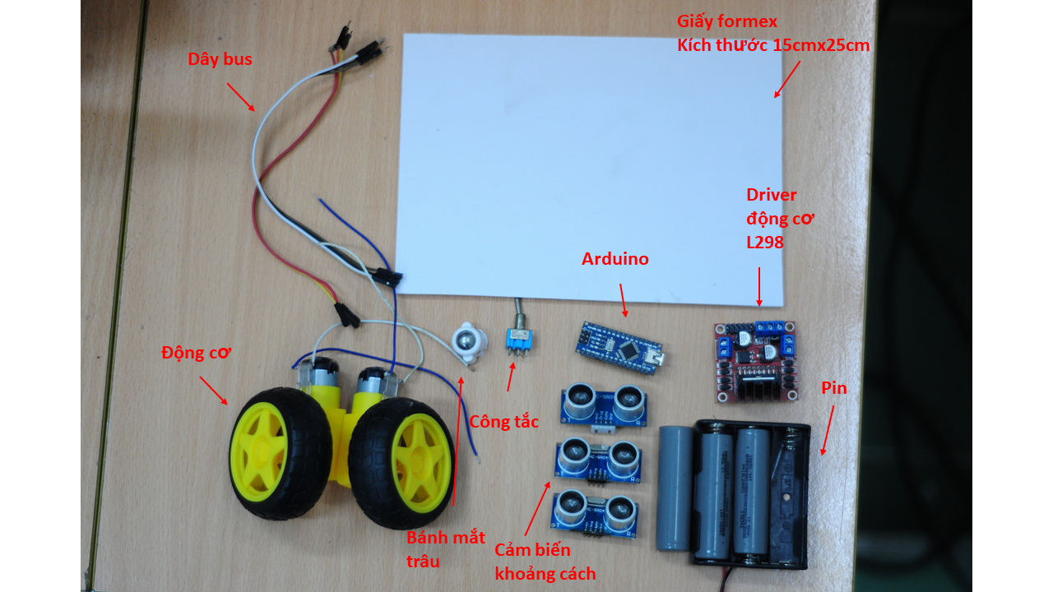Cơ khí:

Hình 1: Phần cứng cần thiết.

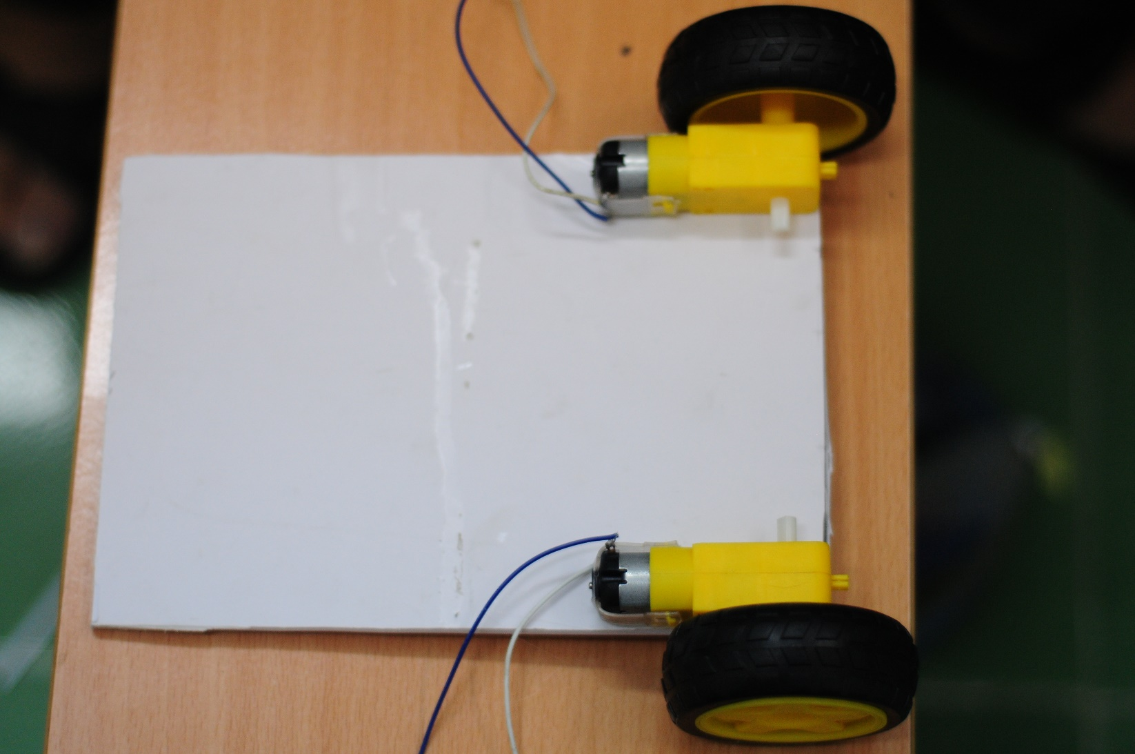

Bước 1: Dán 2 động cơ vào formex.

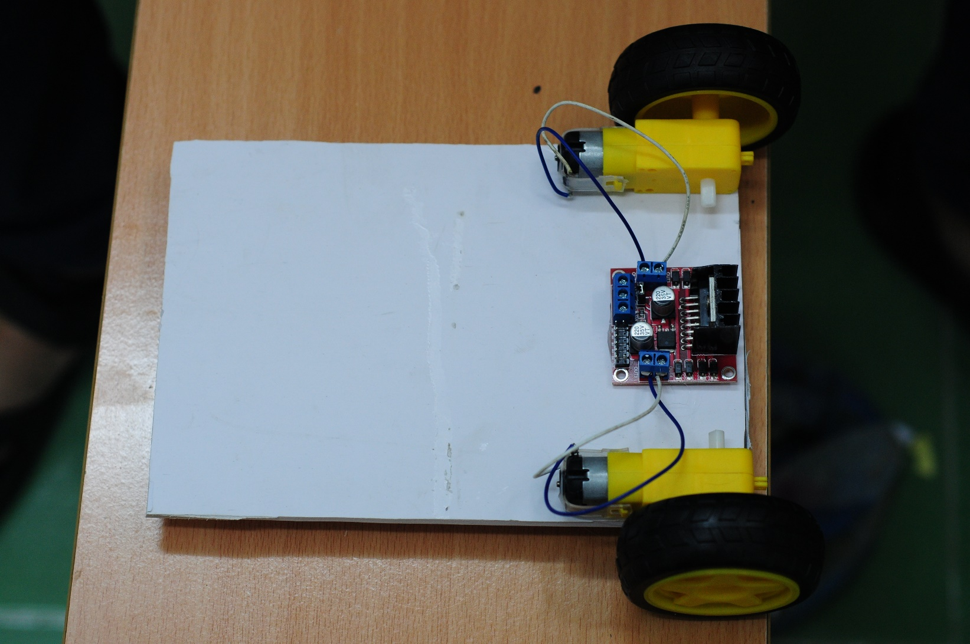Bước 3: Dán driver L298N vào formex. nối dây động cơ với 2 cổng dành cho động cơ.

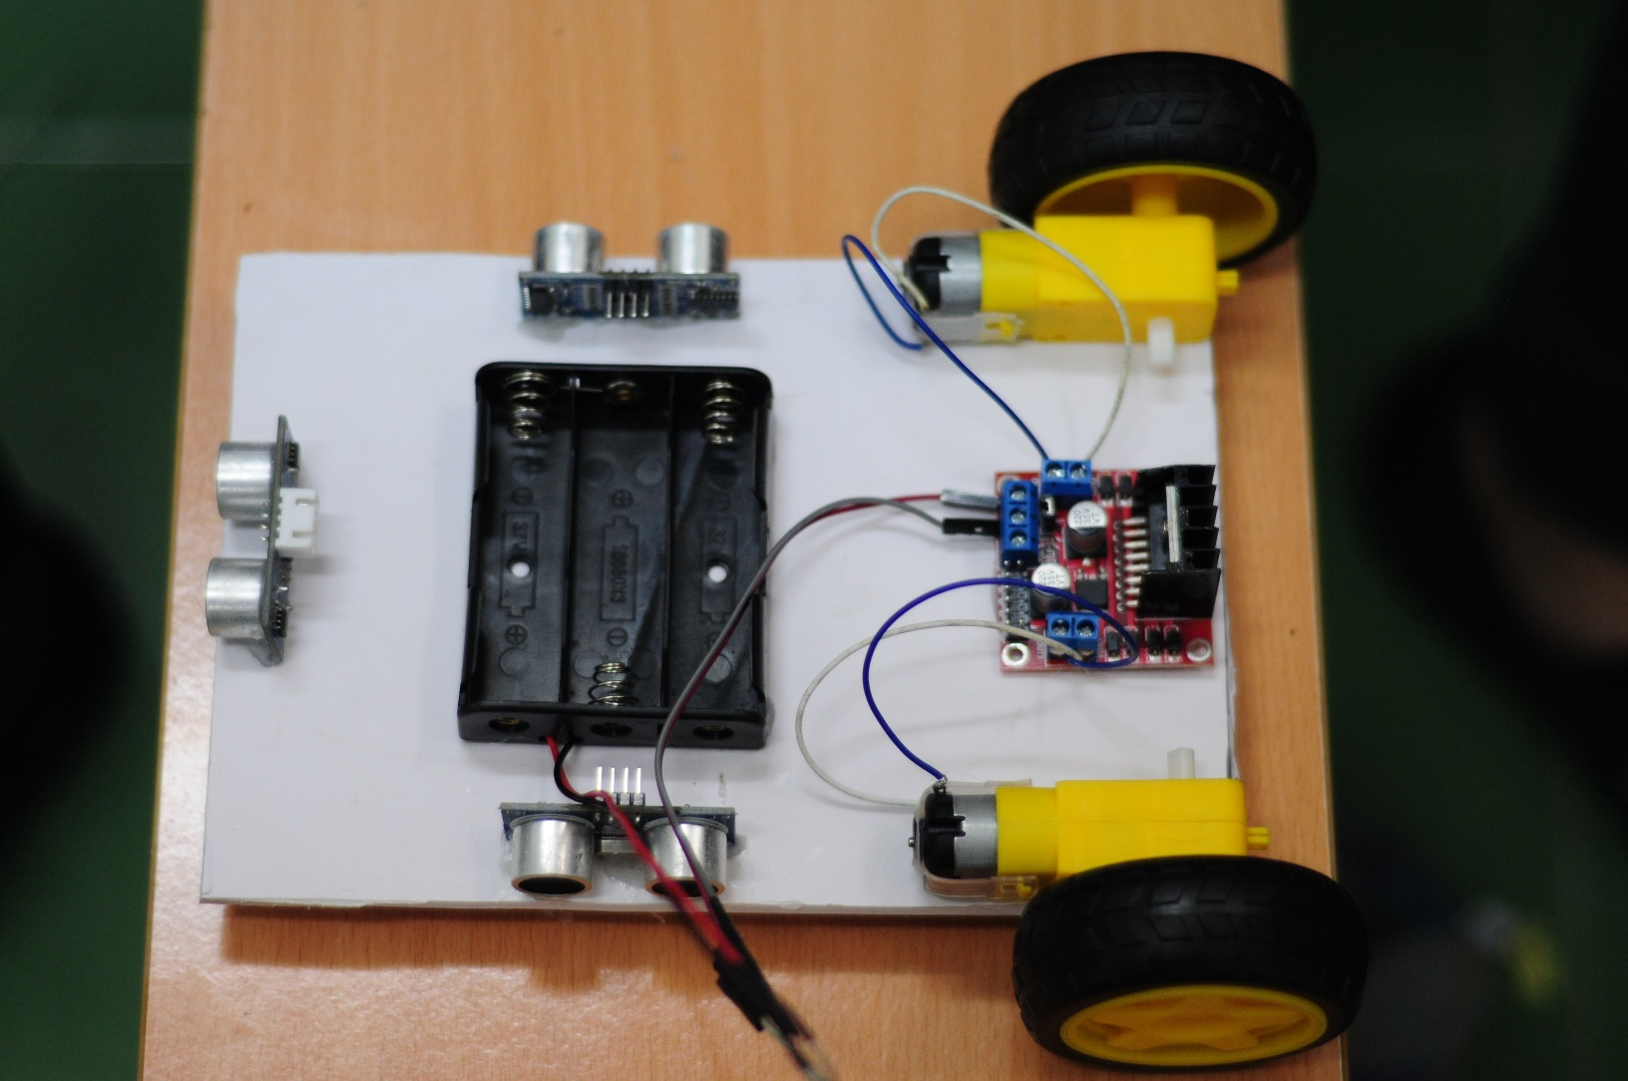

Bước 4: Dán các cảm biến khoảng cách, đế pin vào vị trí.

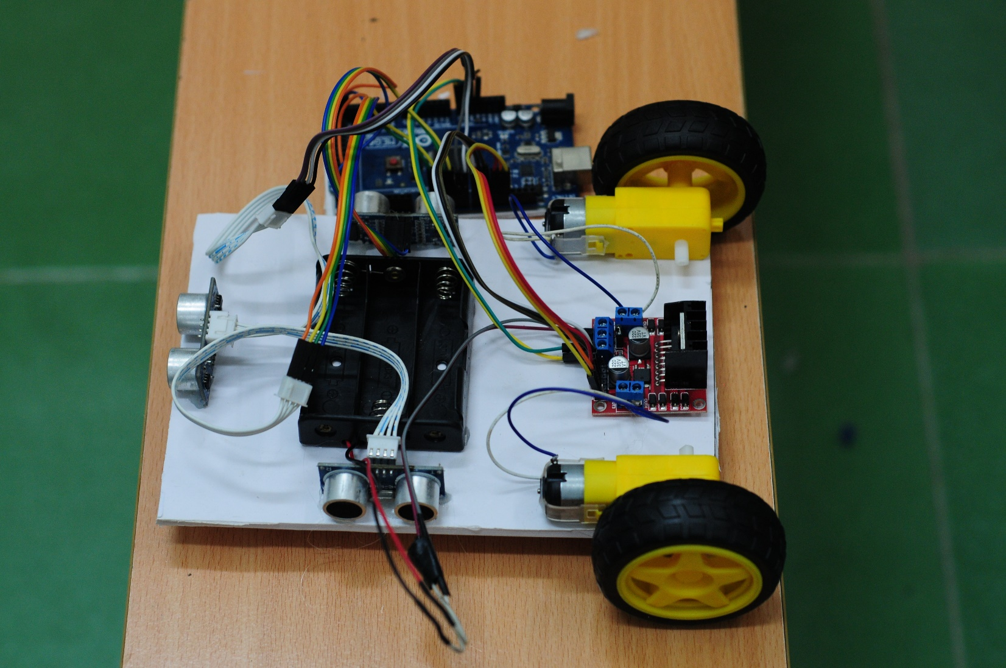

Bước 5: Nối dây vào arduino và cố định arduino vào vị trí.

* 1. 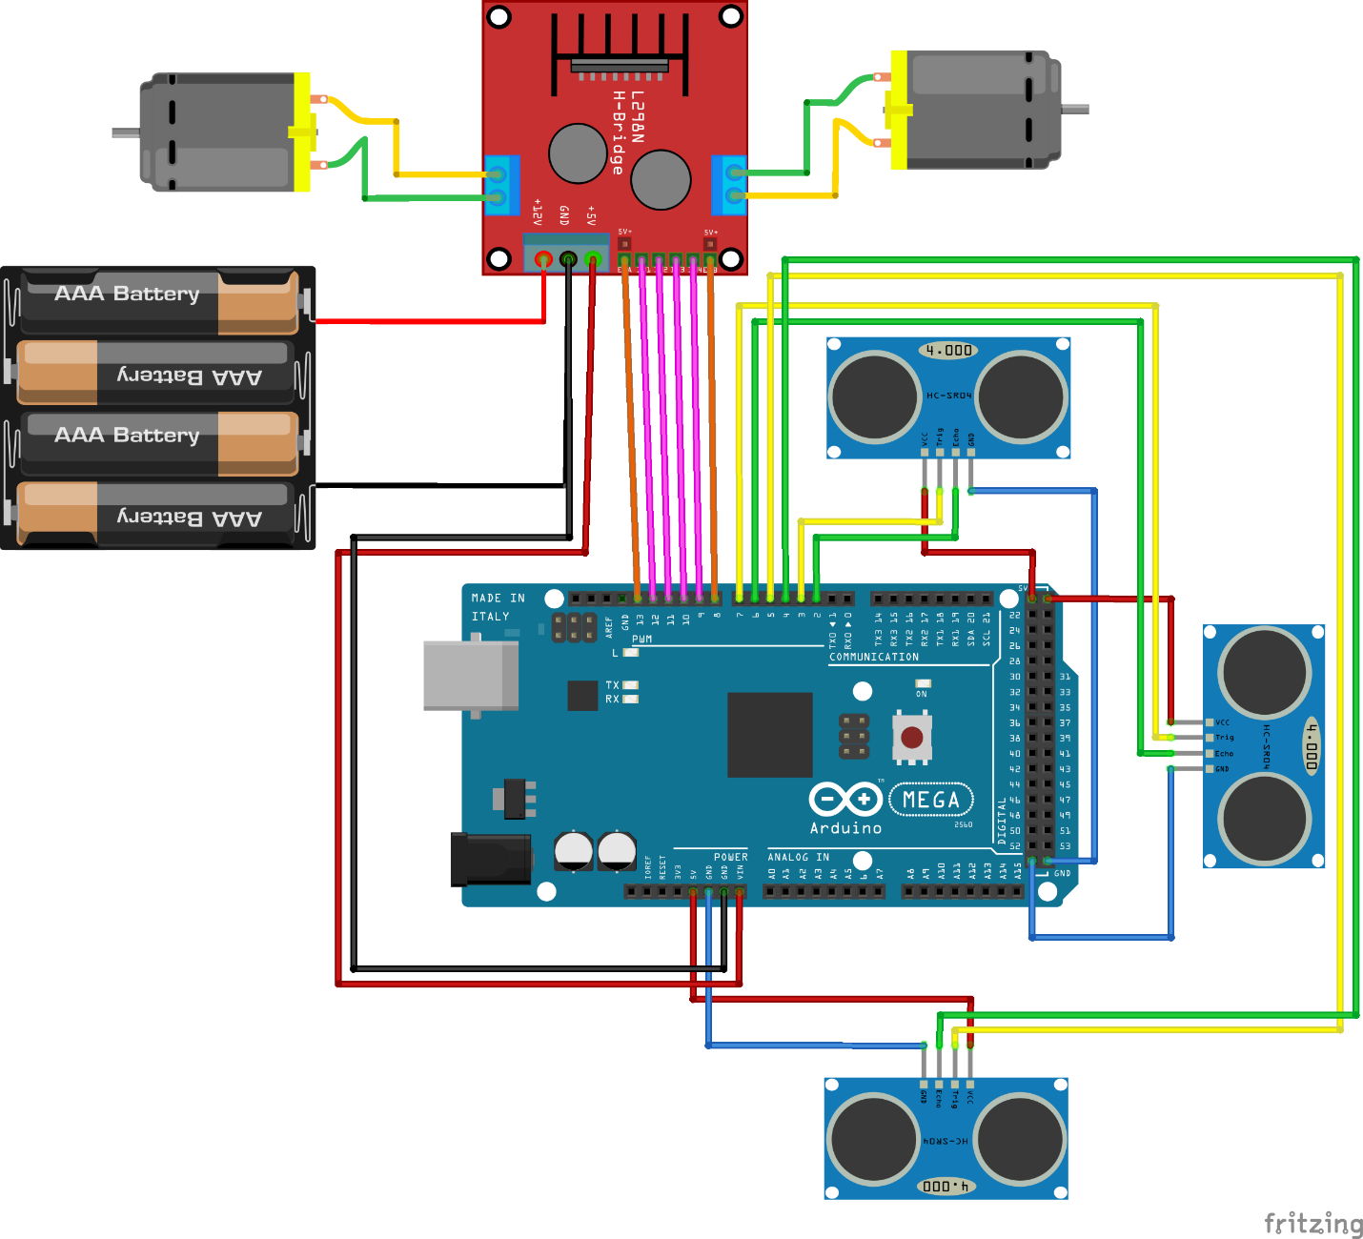Điện:

Trên đây là sơ đồ nối điện cho arduino Mega2560.

Một số lưu ý khi bạn sử dụng một số loại arduino khác:

+ Tất cả các chân 5V (VCC) và GND của arduino và các cảm biến nối với nhau.

+ 2 Chân điều khiển PWM của L298N phải nối với các chân có hỗ trợ PWM trên arduino. (Các chân có dấu ~ trên Arduino Uno).

+ Nguồn cấp cho động cơ nối vào 2 cổng 12V và GND trên L298N.

+ Nguồn cấp cho arduino lấy từ cổng 5V trên Driver L298N.

2. Code:

Code mẫu cho arduino sẽ liên tục được cập nhật trên link sau: